Předmět | Český jazyk
Vyučující 6. AB | Lucie Valušková | lucie.valuskova@seznam.cz

MLUVNICE–SLOVESA (opakování z I. stupně)
1, pracovní sešit str. 63 a 64 (odeslat na e- mail)
2, učebnice str. 124-125 TEST SLOVESA (odeslat na e- mail)
SLOH – popis osoby
-popiš do sešitu člověka, kterého máš nejraději – tvůj popis bude mít tyto části:
I. úvod – koho popisuješ, kdo je to
II. vnější vzhled – jak člověk vypadá (vlasy, oči, postava, oblečení, …)
III. vnitřní popis – vlastnosti člověka (jaký je a proč, uváděj vlastnosti kladné, ale i záporné)
IV. zájmy toho člověka (co ho baví, co dělá, jeho koníčky, …)
V. závěr – proč sis toho člověka vybral k popisu, proč ho máš rád
-na vypracování máš čas až do 8. 5. 2020 – pošli na e-mail
LITERATURA
Číst 4. knihu, budete odevzdávat v červnu dle dohodnutého rozpisu, který jsme si řekli v září – máte zapsáno v sešitě na deskách
1, číst knihu – jakoukoliv
2, průběžně během května vypracovat 4. mimočítankovou četbu – protože nemáte pracovní list, vypracujete na volný list papíru dle následující osnovy: 1, jméno autora
2, název knihy
3, nakladatelství
4, počet stran
5, literární žánr
6, hlavní postavy a jejich vlastnosti (aspoň 3 a vysvětlit je)
7, jaká postava se ti nejvíc líbila a proč
8, stručný děj (maximálně 10 vět – neopisovat z knihy)
9, čím tě knížka oslovila, co by sis chtěl z knihy zapamatovat (opiš z knihy)
10, komu bys knihu doporučil a proč
11, obrázek

ZADANÉ ÚKOLY ODESLAT NEJPOZDĚJI DO PÁTKU (8. 5. 2020) NA E-MAIL lucie.valuskova@seznam.cz

Předmět | Dějepis
Vyučující 6. AB | Radka Prskavcová | radka.prskavcova@seznam.cz

Všechny Vás zdravím,
z minulého týdne víme, že bylo Řecko oslabeno Peloponéskou válkou - bojem mezi Athénami a Spartou. Možná už jste někdy slyšeli, že když se dva perou, třetí se směje. V této situaci je onen třetí Makedonie v čele s Filipem II. – otcem Alexandra Makedonského, který se postupně zmocnil všech řeckých městských států. Byl však zavražděn, vlády se tedy ujal jeho syn Alexander.
Úkoly pro tento týden:
- zhlédni video: https://www.youtube.com/watch?v=8XnOAAn8Rcw
- prohlédni si mapu Alexandrových tažení (uč. s. 76)
- vytiskni (nebo opiš) následující výpisky

Řecko pod nadvládou Makedonie
- Filip II. dobyl řecké městské státy -> je zavražděn -> na jeho místo nastupuje syn Alexandr
- Alexander – výborný voják a vzdělaný člověk, vyučoval ho známý řecký filozof Aristoteles
- pokračuje v politice svého otce – táhne proti Persii -> zvítězil ve všech bitvách a zmocnil se celé perské říše
- na dobytém území Alexandr zakládal nová města – většinu z nich pojmenoval po sobě – Alexandrie, k obyvatelům podmaněných území se choval přátelsky (uznával jejich kulturu, náboženství)
- po dobytí perské říše pokračoval dál na východ k Indii -> jeho vojáci odmítli jít dál -> vrátil se do Babylonu – hl. město jeho říše -> zde ve 32 letech umírá
- A. vytvořil největší říši, která do té doby existovala (od historiků získal titul VELIKÝ)
- po A. smrti se jeho říše rozpadla na tři samostatné státy -> nejvýznamnější postavení získal Egypt
- všechna tři království postupně ovládla římská říše (nejdéle odolával Egypt a jeho poslední panovnice Kleopatra)

Předmět | Matematika
Vyučující 6. A | Jan Dvořák | dvorak@skolanavalech.cz (WhatsApp 774310084)
Vyučující 6. B | Petr Krňák | petr.krnak@seznam.cz, krnak@skolanavalech.cz

Opakování: Procvičování
Tento týden nebudeme posílat žádný pracovní list na známku. Malou jedničku však můžete získat, pokud nám pošlete zpět pár vypočítaných cvičení z učebnice nebo některá cvičení, které jste zvládli na internetu.
Vaším úkolem je, projít si úkoly v pracovním sešitě z minulých týdnů a procvičit si to, co vám nejde. Práci najdete také na internetu.
- Online podpora + online cvičení
www.onlinecviceni.cz – vyberte 2. stupeň, pak ročník, pak téma
www.matika.in – vyberte ročník, pak téma
www.khanovaskola.cz – např. výukové video na téma
http://old.zsdobrichovice.cz/matika.htm – odkaz na stránku s programy na výuku a procvičování matematiky
www.umimeto.org – lze pustit i bez přihlášení (kdo nemá účet)
www.opicimatika.cz – včetně výukových videí
www.matematika.hrou.cz – možnost procvičování s vyhodnocením
https://www.geogebra.org/geometry?lang=cs – procvičování geometrie a rýsování on-line
Předmět | Fyzika
Vyučující 6. AB | Jan Dvořák | dvorak@skolanavalech.cz (WhatsApp 774310084)

Opakování: Čas
Tento týden je vaším úkolem:
1. Přečíst si stránky 54 a 55 v učebnici. (Kapitola: Cesta k jednotce času)
2. Opsat zápisky, které jsem tady pro vás vytvořil. (Můžete si udělat vlastní pomocí učebnice)
3. Zápisky si po sobě přečíst.
4. Vyplnit cvičení.
Zpět pošlete zápisky a vyplněné cvičení.
Příští týden na toto téma navážeme, tak ať jste připraveni. ;)
Zápisky: Čas
- označujeme ho písmenem t
- základní jednotkou času je sekunda (s)
- dalšími často užívanými jednotkami času jsou: minuta (min), hodina (h)
- pro převody používáme tuto tabulku:
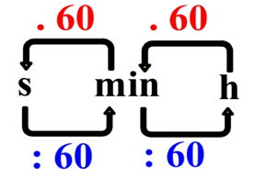
- z tabulky vidíme, že při převodech budeme násobit a dělit číslem 60!!!
- příklad převodu: 40 min = 0,66h (40:60=0,66)
2,5 min = 150s (2,5.60=150)
- jedna hodina má 60 minut, to je 3 600 sekund (1h=60min=3 600s)
- jedna minuta má 60 sekund (1min=60s)
- pro měření časových úseků používáme stopky
- každé měření času je zatížené reakční dobou člověka
- pro určování času používáme hodiny a rozeznáváme různé druhy hodin: sluneční, přesýpací, analogové (ručičkové), digitální
Cvičení:
Vyjádřete v sekundách: 1 minuta; 5 minut; 3 minuty 20 sekund; 1 hodina; 1 hodina 10 minut

Předmět | Přírodopis
Vyučující 6. AB | Petr Krňák | petr.krnak@seznam.cz, krnak@skolanavalech.cz

Domácí příprava od 27. 4. do 8.5. 2020 (sedmý a osmý týden)
Vzhledem ke svátkům a důležitosti této skupiny hmyzu pokračuje stejný úkol do 8. 5. Můžete posílat ještě to, co jste nestihli a je na to teď více času.
  - Podívej se na video (7 minut):
Motýli - základní charakteristika a zástupci
https://www.youtube.com/watch?v=Pnh2bdchTCw&list=PLgBAACtNuM-64BYz1-o0N81hvEr38xtDY&index=7
Zapiš si do sešitu na novou stránku nadpis „Motýli“.
Zapiš do sešitu alespoň 5 názvů motýlů z filmu.
Tentokrát nemusíš posílat foto zápisu. Spousty zajímavých informací získáš přečtením str. 88-91 v učebnici.
Badatelský úkol č. 4. Dobrovolný, ne každý to zvládne. Stále můžeš lovit foto mnohonožky nebo stonožky a ploštic. Děkuji všem badatelům za pěkné fotografie. Tentokrát se pokus najít motýla a vyfoť ho nebo nakresli. Bude to těžké a chce to hodně trpělivosti a štěstí.
Maximálně 2 fota do mailu, aby to šlo odeslat a přijmout.
Poslední termín na zaslání fotografií učiteli je 5.června.
krnak@skolanavalech.cz, nebo petr.krnak@seznam.cz

Předmět | Zeměpis
Vyučující 6. AB | Jana Veselá | vesela@skolanavalech.cz

Procestovali jsme od rovníku k pólům. Podívali jsme se na to, jak se mění krajina, živočichové i rostliny různých vegetačních pásem.
Tento týden si vyberte jeden vegetační pás (který se vám nejvíce líbí, kam byste se chtěli třeba podívat, kde jste třeba naopak už byli,…atd.) a vytvořte mini projekt. Na velkou čtvrtku. Informace, obrázky.

Ať je to pěkné a barevné, jste šikulky

Fotografii mi potom, prosím, pošlete.

Předmět | Anglický jazyk
Vyučující 6. AB | Šárka Kánská | kanska@skolanavalech.cz
 | Jana Muhlfeitová | muhlfeitova@skolanavalech.cz
 | Dominik Šenkýř | senkyr@skolanavalech.cz
 | Jana Veselá | vesela@skolanavalech.cz

Tento týden si pod tímto odkazem protrénuješ poslech. Je to zjednodušený převyprávěný příběh. Do textu můžeš 2x kliknout a přeloží se ti slovíčko. Na konci je odkaz na slovíčka k zapamatování, projdi si je a poznamenej do sešitu.
https://www.helpforenglish.cz/article/2006093002-geoffrey-chaucer-the-wife-of-bath-s-tale

Tento týden nemáš pracovní list. Budu ovšem chtít, abyste nám poslali vypsaná slovíčka z tohoto poslechu.

Bonus z tělocviku

Ahoj sporťáci,
taky Vám chybí pohyb? Říkali jsme si, že je na čase zadat také nějaký úkol z Tv. Nechali jsme se inspirovat Českým olympijským týmem, který sestavil tuhle bezva abecedu:

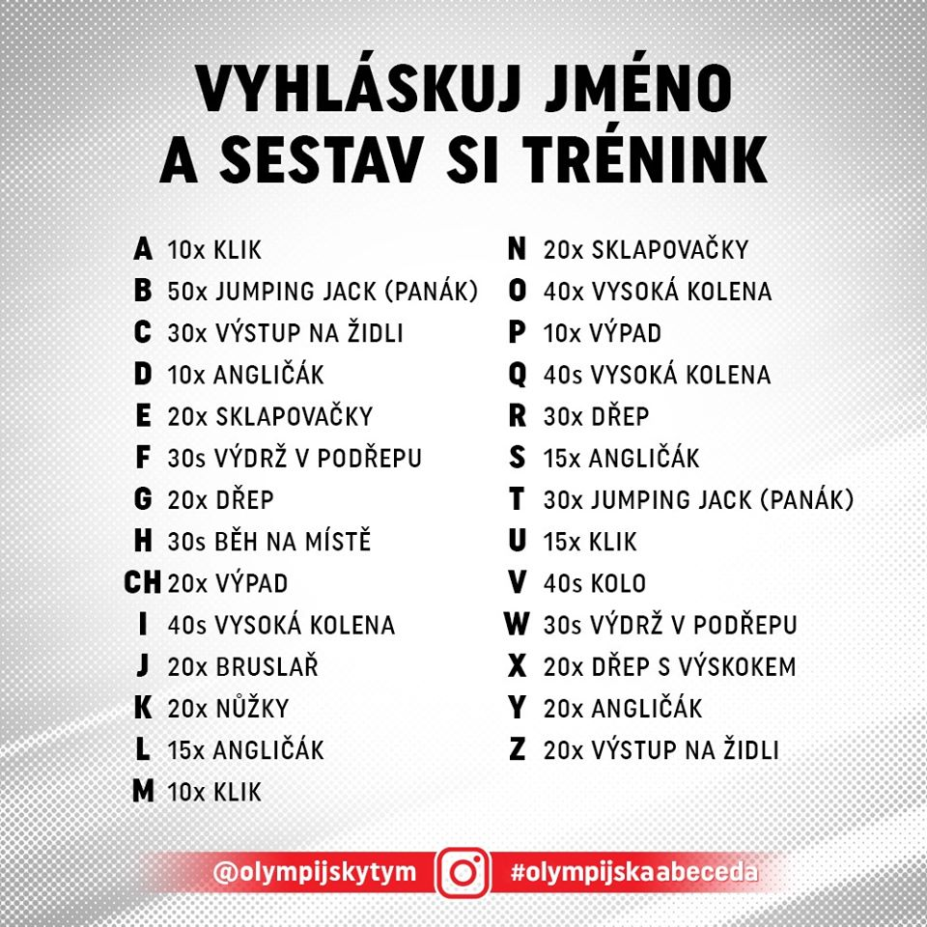
Pokud se přidáte, můžete se zapojit i na rozdychejto.behjlesy.cz a kromě toho, že uděláte dobře svému zdraví, navíc tak podpoříte plicní oddělení nemocnic a za každého účastníka bude vysazen strom v ČR .
Váš úkol je jasný. Nabízíme tyto varianty – výběr je jen na tobě:
- Začátečníci - křestní jméno (jména jako Jan, Eva,…alespoň Honzik, Evička apod. )
- Pokročilí - jméno + příjmení (holky mohou bez „ová“)
- Borci - jméno + příjmení + město
Napiš nám, jakou variantu jsi zvládl/a, a my Tě odměníme pěknou známkou . Kdo chce, může nám poslat i fotku, jak maká, získá plusové body navíc. Máš na to 14 dní – do 17. 5., ale doporučujeme cvičit 4x týdně, a bude z tebe borec

Dívky: Pavla Pluhařová: pa.hlad@seznam.cz
Hoši: Jan Jirotka: Jirotka@skolanavalech.cz
Jan Dvořák: dvorak@skolanavalech.cz
Petr Klupák: reditel@skolanavalech.cz

